==========================
Nên xem slide show cho biết sự thật, đọc bài bên dưới có khi gặp ông bà sớm
Kính thưa quí bạn
Hôm nay xin được hàn huyên cùng các bạn trước tách trà với vài chuyện vơ vẩn . Thực sự thì chẳng ích lợi chi khi tôi gởi phần dưới đây ra cho các bạn. Lý do là ít có người đủ tiền để mua cái hại vào thân. Nhưng dù sao thì cũng lỡ bỏ vào đây rồi, kính mời bạn nào có dư thì giờ “và cẩn giết nó” thì đọc chơi. Nhớ xem cái slide show trước rồi hãy đọc bài bên dưới, nếu không xem cái slide show mà đọc bài trước thì lỡ có chết thì tại “cái số”, không phải tại tôi không dặn trước.
HCD

Hiện nay thấy người ta đang quảng cáo “thần dược” Đông Trùng Hạ Thảo quá cở. Dĩ nhiên là nó mắc tiền nên chỉ có người giàu có mới bị hại. Đáng lý nên bỏ qua vì đa số bà con nghèo ít khi với tới. Mới đây có bài ca ngợi nó chuyển rần rần qua email.

Trang sau là bài “Cuộc Nghiên Cứu Đông Trùng Hạ Thảo” của Bác Sĩ Doãn Cao Trung, trích trong Giai Phẩm Xuân Tân Mão 2011 của Hội Y Nha Dược Sĩ Florida. Và dưới cùng là bài của Nguyễn Hữu Chánh sưu tầm. Các bạn hãy ntin theo phán đoán của chính mình, dư tiền đưa tôi xài cho, có khi nhờ vậy mà an thân hơn.
Bai nghien cuu Dong Trung Ha Thao (Cua BS Cao Doan Trung).pps 4889 < -- click để download về xem (với slide show nên download trước về computer rồi click tên nó để xem)

Đông Trùng Hạ Thảo Là Gì?
Báo chí - Y Học
Written by Nguyễn Hữu Chánh - Sưu tầm
Sunday, 01 December 2013 00:00
Nghe đến loại dược thảo quý hiếm này, nhưng ít ai để ý đến cái tên đặc biệt nói lên sự cấu tạo của nó . Có thể coi như một loại nấm đặc biệt mà giá còn đắt hơn vàng. Xin mời đọc cho biết và mong quý vị đừng bao giờ phải dùng đến nó.
Năm 2003, cháu đi Thượng Hải (Trung Quốc) dự cuộc họp Banque Asiatique de Développement do chính phủ TQ làm chủ nhà. Sau đó, chính phủ giới thiệu một hãng du lịch đưa cháu vào miền núi Vân Nam (partie Est de la chaine Himalaya).

Nhân dịp ấy, cháu nhờ hướng dẫn viên đưa đến một "pharmacie orientale" trong một làng hẻo lánh, gặp một ông lang nên mua được Đông trùng hạ thảo thứ tốt và thiệt (vì đồ giả rất nhiều). Được biết "giả" có nghĩa: sản phẩm bán ra đúng là con sâu Thitarodes cộng với nấm Cordyceps, nhưng họ đã hút hoạt chất của (sâu+nấm) ra để làm thuốc, còn cái xác thì bán cho khách hàng.

. Chất pharmaco-dynamique hay hoạt chất của Đông trùng hạ thảo có thể là một hormone do cơ thể con trùng tiết ra khi bị nấm Cordyceps xâm nhập, tích hợp với chất cordycepin trong nấm.
Sở dĩ tên gọi "Đông trùng hạ thảo" có nghĩa mùa đông là con trùng (sâu), mùa hạ biến thành loại cỏ (một loại nấm) rất tượng hình, là vì con trùng này sống dưới đất mùa đông.

Sau khi xâm nhập, nấm lan ra trong thân thể con trùng và làm chết con này dưới dạng 1 mô-mi (momifier). Đến mùa xuân/hạ, nấm mọc ra từ đầu con trùng và chồi lên mặt đất. Xem hình dưới đây.
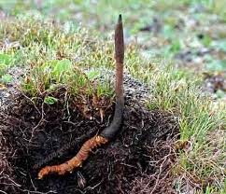
Xem cho biết với sự dè dặt và cẩn thận.

SĂN LÙNG ĐÔNG TRÙNG HẠ THẢO TRÊN HY MÃ LẠP SƠN

Loài nấm mang tên Cordyceps, một trong những loài nấm danh tiếng nhất thế giới mà dân gian thường quen gọi bằng cái tên là "Đông trùng hạ thảo".
Người Tây Tạng (Trung Quốc) gọi loài nấm này là Yartsa Gunbu hay Yatsa Gunbu.

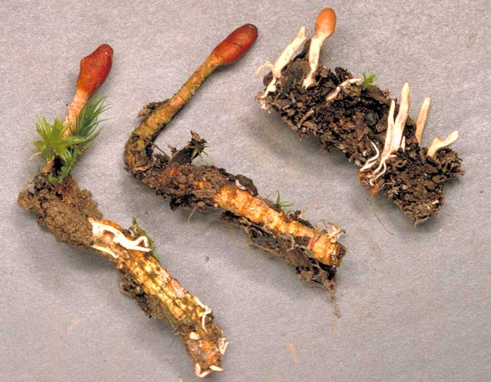
Đông trùng hạ thảo hay "sâu nấm" là kết quả hình thành từ một loài nấm mọc ra sống trên một ấu trùng của loài bướm ma có tên khoa học là Thitarodes
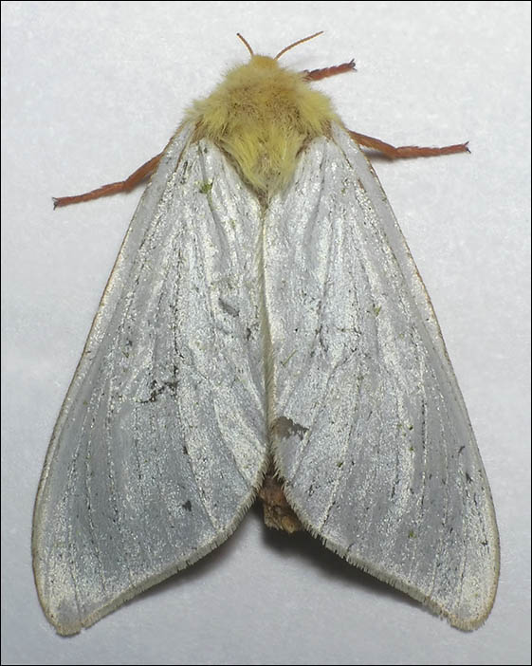
Một vài loài sâu bướm hay con ngài này hiện đang sinh sống tại cao nguyên Tây Tạng gồm Tây Tạng, Thanh Hải, Tây - Phúc Kiến, Tây Nam tỉnh Cam Túc và Tây Bắc tỉnh Vân Nam, ngoài ra là ở khắp nơi ở Trung Quốc, Ấn Độ, Nê-pan, và Bhutan.

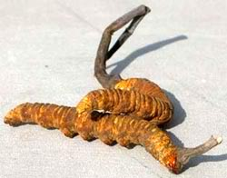
Loài nấm này bắt đầu nảy mầm trong các cơ thể sống của một số loài ấu trùng, tiêu diệt các loài ấu trùng này làm thức ăn của nấm, khiến cho các ấu trùng trở thành một xác ướp khô tự nhiên.

Đông trùng hạ thảo được xem là nấm thuốc và được sử dụng làm vị thuốc chữa bệnh từ hàng ngàn năm ở Trung Quốc.

Đông trùng hạ thảo thường sinh sống dưới lòng, đất tại các vùng đồi cỏ ở miền núi cao và các vùng đất nhiều cây bụi trên cao nguyên Tây Tạng và dãy núi Himalaya ở độ cao từ 3.000m đến 5.000m.

Loài nấm này sống âm ỉ trong lòng đất hơn 5 năm, trước khi nó trồi lên khỏi mặt đất.

Phần "trái nấm" hay tai nấm thường trồi lên mặt đất vào mùa xuân hoặc đầu mùa hè, luôn luôn lộ ra đầu của nấm. Tai nấm cao từ 5 - 15 cm bên trên bề mặt đất và phóng ra các bào tử nấm.

Ở Nê-pan, Đông trùng hạ thảo thường được tìm thấy tại các vùng đồng cỏ gần các ngọn núi cao ở Dolpo thuộc vùng Karnali.
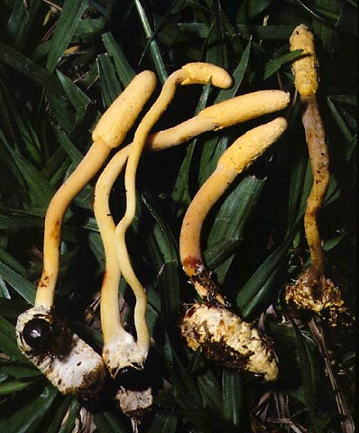
Loài nấm Cordyceps sinensis hay "Đông trùng hạ thảo" được ghi nhận lần đầu tiên trong văn hóa y học cổ truyền của Trung Quốc trong bản Trích yếu về y dược của Wang Ang vào năm 1694.

Vào thế kỷ XVIII, nấm Đông trùng hạ thảo được ghi nhận trong tài liệu y học mới của Wu Yiluo. Toàn bộ cây nấm này đều được sử dụng làm thuốc.

Trong văn hóa y học cổ truyền Tây Tạng thì Đông trùng hạ thảo là một vị thuốc được đánh giá rất cao, y học Trung Quốc gọi nó là vị thuốc kích thích tình ái và có công dụng trong việc điều trị nhiều chứng bệnh khác nhau từ suy nhược đến ung thư.

Đông trùng hạ thảo còn được xem là có tác dụng cân bằng Âm - Dương. Ngoài ra, chất độc của Đông trùng hạ thảo là nguyên nhân gây nên chứng táo bón, trướng bụng và làm giảm nhu động.

Ở Tây Tạng, Yartsa gunbu trở thành một trong những nguồn tài nguyên thu nhiều lợi nhuận nhất tại các vùng nông thôn nghèo khổ.

Giá trị của Đông trùng hạ thảo tăng chóng mặt, đặc biệt là kể từ cuối thập niên 90, thế kỷ XX. Vào năm 2008, 1kg Đông trùng hạ thảo đã có giá tới 3.000USD ( phẩm chất thấp nhất) đến hơn 18.000 USD/1kg (loại có phẩm chất hảo hạng nhất).
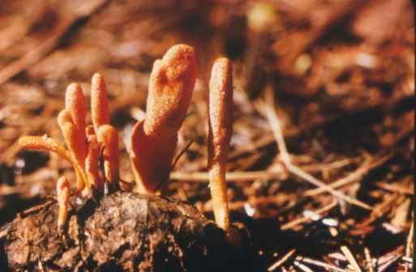
Sản lượng thu hoạch hàng năm tại vùng cao nguyên Tây Tạng ước tính từ 100-200 tấn. Mùa cao điểm khai thác Đông trùng hạ thảo tại đây là từ tháng 6 đến tháng 7.

Ngày nay nhu cầu tăng cao tại các quốc gia như Trung Quốc, Thái Lan, Hàn Quốc và Nhật Bản. Việc săn tìm Đông trùng hạ thảo còn gây tác hại không nhỏ đến môi trường tại khu vực cao nguyên Tây Tạng nơi mà loài nấm này đang sinh trưởng.

Y học cổ truyền Tây Tạng ghi nhận nó là biệt dược có khả năng chữa lành căn bệnh ung thư. Nó còn được xưng tụng là "Thần dược viagra của dãy Himalaya ", một phần cũng do bởi những công dụng kích thích tình dục của nó.

Những cuộc nghiên cứu khoa học ở phương Tây lên tiếng công nhận rằng, Đông trùng hạ thảo có tính năng bảo vệ gan. Nhưng ở châu Á, loài nấm này là một vị thuốc thượng phẩm, trọng lượng của nó được tính bằng vàng nguyên chất.

Nhờ thế giới tự do mậu dịch, giá trị của Yartsa Gunbu tăng gấp 9 lần kể từ năm 1997, khiến nhà nấm học Daniel Winkler phải thốt lên rằng "Đông trùng hạ thảo là một hiện tượng kinh tế nông thôn mang tính toàn cầu hóa " trên cao nguyên Tây Tạng.
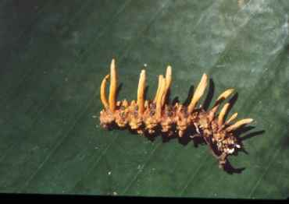
Trong những năm gần đây, Yushu, địa phương nằm gần kề với biên giới Tây Tạng, là trung tâm của mỏ vàng Đông trùng hạ thảo, biến nơi đây thành đầu tàu phát triển kinh tế thịnh vượng nhất tại tỉnh Thanh Hải (Trung Quốc).

Tại trung tâm của Yushu có rất nhiều các cửa hàng bày bán Đông trùng hạ thảo. Để thúc đẩy việc bán buôn, một số thương nhân đã mão khoán thành phần cư dân địa phương, làm công việc lau sạch cặn bẩn bám trên Đông trùng hạ thảo. Họ (công nhân) có thể kiếm được khoảng 100 tệ/ngày, một nguồn thu nhập khá hơn nhiều so với làm việc tại các nhà máy ở Trung Quốc.

Các công nhân này quây thành vòng tròn trên vỉa hè, vừa tán gẫu vừa cầm bàn chải chà sạch cặn dơ bám trên thân cây nấm.

Những nhà buôn nấm Đông trùng hạ thảo đã hình thành trong những năm gần đây. Tùy theo kích cỡ và phẩm chất , mỗi cây nấm được đem bán với giá từ 25 tệ đến 35 tệ, hoặc tương đương 40.000NDT/1kg.

Những sản phẩm như nấm Đông trùng hạ thảo loại hảo hạng nhất sẽ có giá lên tới 360.000NDT, cao hơn cả giá vàng.
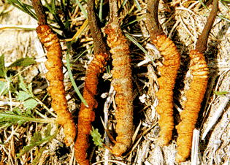
Ông Tsirem Pingcuo, một trong những nhà buôn Đông trùng hạ thảo ở Yushu bộc bạch: "Lúc tôi còn nhỏ, tôi nhìn thấy loài nấm này mọc khắp nơi gần nhà mình, nhưng bây giờ có khi tôi phải tìm đỏ mắt suốt một ngày ròng rã trên các sườn đồi và nếu may mắn lắm thì có thể tìm thấy 10 cây".

Một cư dân khác cho biết: "Bây giờ có quá nhiều người đổ xô vào cuộc săn tìm Đông trùng hạ thảo. Hàng năm, số người gia nhập không ngừng tăng lên".

Độ cao của các ngọn đồi cũng là một thử thách lớn đòi hỏi sự bền chí. Những người săn tìm Đông trùng hạ thảo phải trải qua 12 giờ/ngày, quần thảo các sườn đồi để tìm các cây nấm mảnh khảnh, cao cỡ 2cm trên nền đất. Khi tới cao điểm, đã từng có những cuộc “nói chuyện” bằng súng và dao trong quá trình săn tìm Đông trùng hạ thảo.

Vào tháng 7/2007, 8 người đã bị bắn chết và 50 người khác bị thương trong một vụ xung đột.

Một người săn tìm nấm tên là Tsamba Chunpin cho biết: "Đánh nhau là thường xuyên và chuyện có người tử vong vì tranh giành nấm không phải là chuyện hiếm"

Đông Trùng Hạ Thảo rất đắt tiền, đắt hơn cả Nhân Sâm và Linh Chi, có bán ở tiệm thuốc Bắc. Nhưng loại Động Trùng Hạ Tháo giả có rất nhiều.

Cách sắc Đông Trùng Hạ Thảo

Nấu: Bỏ thịt heo cắt nhỏ rồi bỏ vào nồi nước nhỏ đun sôi . Bỏ vào chừng 5,6 con "Đông Trùng Hạ Thảo", rồi hầm lấy nước để uống.

Công Dụng theo Đông Y: Bổ Thận, bổ khí huyết, Cường Dương, bổ phổi, giữ tinh khí, tăng sức khỏe. Ho lâu ngày, yếu mệt. Nhiều mồ hôi, phòng sự suy yếu, Di Tinh, đau lưng nhức gối.
(Notes : Dược liệu phải cần cẩn thận).

Nguồn internet
Nguyễn Hữu Chánh - Sưu tầm

HCD: Các bạn nên xem slide show, nếu chỉ đọc suông bài sưu tầm nầy tôi e có hại. Thực sự thì chẳng có mấy người dính vào chúng. Đáng lý bỏ cho rồi.

